Área responsable: HSEQ | Fecha de recepción: 02/03/2022
Responsable de respuesta: GESTOR HSEQ. | Procedente: | Si:
Responsable de respuesta: GESTOR HSEQ. | Procedente: | No: x
Cliente: | Protegido: ALEJANDRO VASQUEZ MENESES DI:1043480467

Bogotá D.C. 02/032022
Señores:

SALUD TOTAL

Ciudad

Bogotá D.C

Asunto: RESPUESTA QUEJA / ALEJANDRO VASQUEZ MENESES //
Queja:
Buen día.
"Buen dia,

Quiero manifestar no solo mi inconformidad sino todo el malestar que han generado en mi familia en especial a mis dos hijos menores diagnosticados con autismo Isaac David Vásquez y Alejandro Vásquez, por el mal servicio prestado por Transporte Seguro Especializados y por su área que realmente son bastante groseros y falta de gestión.

- EL area de programacion de transportes me nego el cambio de lugar de recogida de los niños, a pesar que comente que era imposible trasladarlos a la casa por el corto tiempo aduciendo que la tutela especifica que debe ser desde mi lugar de residencia. les adjunto la tutela de mi hijo Isaac que no menciona absolutamente nada de los que ustedes refirieron y aunque la de mi hijo Alejandro si lo menciona, ellos se transportan en el mismo servicio, sus terapias diarias van en el mismo carro y casi todas sus citas médicas también... utilizando un solo vehiculo un mismo servicio. Haciendo caso omiso a la orden judicial e incurriendo en un desacato.
- El pasado 9 de febrero Isaac tuvo cita de electrocardiograma, al ver que no venía el transporte que debe estar 10 minutos antes de la cita, me informan que no tienen vehiculos disponibles y que por favor tomara de manera particular un auto que ellos reembolsaban el dinero esa misma noche, cosa que nunca paso, llame mas de 4 veces para que me dieran solucion y nada.
- En el mes de diciembre tuve cita de pediatría con ambos y también tuve que tomar un carro al irme porque el servicio llego super tarde y lo pague de mi bosillo, no coloque la queja, porque el conductor me explico que no fue su culpa... sino que TSE es demasiado desordenado y asigna servicios a ultima hora.
- Pero lo que ya fue el colmo, sucedio el pasado jueves, 17 de febrero, donde nuevamente ocurre el mismo caso... sino llamo... no me entero que no hay vehiculo asignado y que por favor tomara carro particular, me negue porque no tenia dinero para transportame en carro, no me habian devuelto el dinero anterior y porque se ha vuelto una costumbre de TSE incurrir en esta conducta. Perdi la cita, que pedi desde enero, no hubo solución, ni siquiera un acercamiento o intento de solucionar o remediar el error. Mi hijo esta brotado, y requiere valoración medica con su pediatra tratante.
- EL viernes me va a buscar un señor taxista, el cual estaba molesto porque le enviaron mal la informacion de recogida, tuvo que esperar mas de una hora por mi, porque se equivoco TSE, adicional a eso no pudieron firmarle la planilla porque llevaba todo el documento incompleto y ademas se molesta porque me dejo en la puerta de mi casa, porque pretendia dejarme del otro lado de la calle, donde yo vivo en una via principal, llego a hora pico y es un peligro.
- El día 16 de Febrero el conductor asignado también se molesto por lo mismo y además se paso dos semáforos en rojo. Además que dicen que los vehículos tienen aire acondicionado y es falso. Sometiendo muchas veces a los menores a cambios de temperaturas bruscos.
Espero se hagan los correctivos y me solucionen los de la cita de mi pequeño Alejandro. De igual forma ustedes notifiquen a tiempo los servicios extraordinarios, pues se hacen con 48 horas de anticipacion para que no incurran en estos mismos problemas.

Quedo atenta,

Cordialmente,

Diana Patricia Meneses Martinez"

Atenta a gestion.

Gracias.

RESPUESTA:

Buenos días:
Se Realiza acercamiento desde la GESTION HSEQ con las partes interesadas de las no conformidades involucradas:
- Como primera medida no se logra comunicación con la familiar de la protegida se insiste en varias oportunidades desde dos áreas diferentes, pero es imposible la comunicación.
- En lo corrido del año 2022 se evidencia en nuestras plataformas 90 registros de servicios prestados al usuario ALEJANDRO VASQUEZ MENESES. Y 28 registros anulados de los días 03,04,05,06,07,14,15,19,20,26,27,28,31se evidencia cancelación por el familiar por temas relacionados (malestares generales, enfermedad Respiratoria aguda (covid-19) y por presentar enfermedad generalizada a todos los miembros del núcleo), el 12,13,18,21,26 del mes de enero, mes de febrero los días 03,04 de febrero no confirma el familiar del protegido se realizan varias llamadas, no hubo comunicación a los números registrados en los números registrados y nos que siempre se confirman los servicios.
- Del día 09 de febrero se comunica con la familiar del protegido se le comenta la situación por parte del área encargada” Operaciones” que no se ubica móvil para prestar el servicio programado, se habla con ella y como última medida TSE pide comedidamente que tome un transporte por sus propios medios, TSE hace el respectivo procedimiento de reembolso como se evidencia.

Evidencia N° 2 Reembolso.
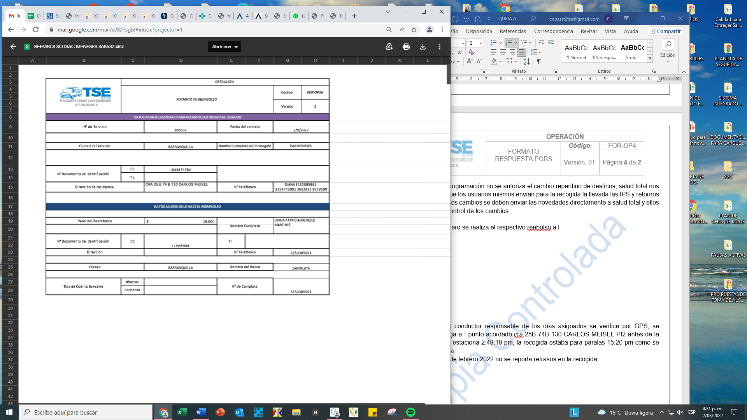

- Se evidencia un incumplimiento en el sistema del 17 de febrero se envía el servicio al conductor, se le presenta a última hora por inconvenientes personales no se puede presentar el servicio, se dificulta la ubicación del móvil para el servicio se habla con el usuario que se traslade por sus propios medios como ultimo recurso y se niega.
- Evidencia 1 novedad de cancelación del anulado.

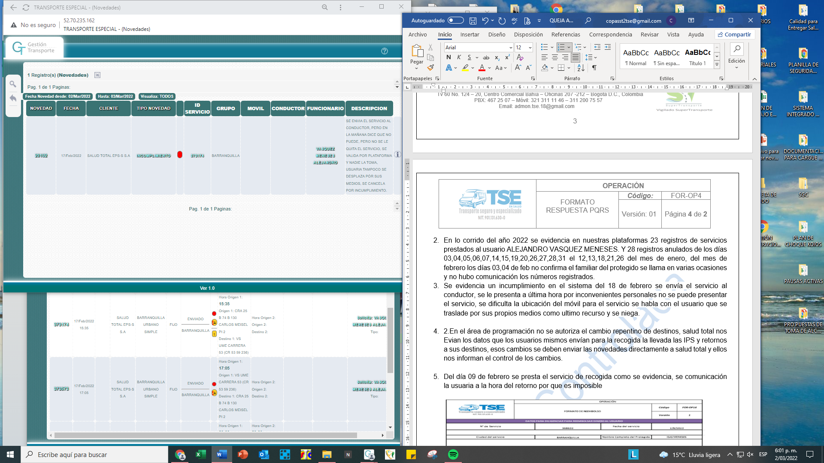

- En el área de programación no se autoriza el cambio repentino de destinos, salud total nos Evian los datos que los usuarios mismos envían para la recogida, llevada las IPS y retornos a sus destinos, esos cambios se deben enviar las novedades directamente a salud total y ellos nos informan el control de los cambios.
- Se habla con el conductor responsable del día 16 asignados, se verifica por GPS, se evidencia que llega a punto acordado Cra 25B 74B 130 CARLOS MEISEL PI2 antes de la hora asignada se estaciona 14:49:19 pm, la recogida estaba para paralas 15:20 pm como se verifica en sistema,
- se habla con el conductor se toman las
Evidencia N°3 del 16 de febrero 2022 no se reporta retrasos en la recogida.
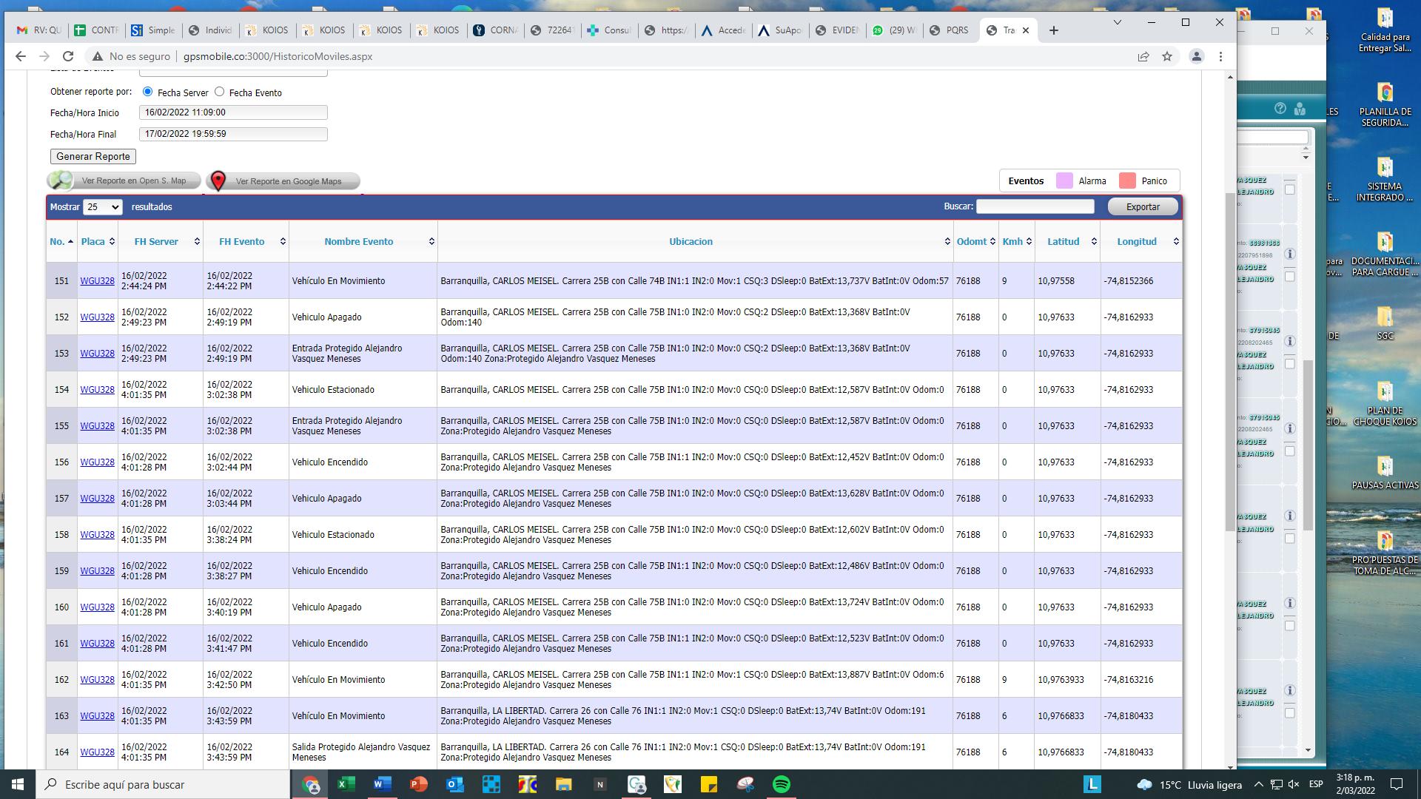

Plan de acción a tomar:

- Monitoreo constante de nuestros servicios para minimizar retrasos en tiempos de recogida y retorno a nuestros usuarios.
- Agilizar en los procesos de búsqueda activa de reposición de los servicios por novedades en los vehículos.
- Verificar cumplimiento de los servicios destinados para nuestros protegidos, además de presentar las debidas disculpas por retrasos o novedades inesperadas.

Atentamente

GESTIÓN HSEQ.

